Рекомендации родителям
«Физическое воспитание в семье»
Дети к 5-ти годам уже свободно выполняют простейшие движения, уверенно ходят, бегают, говорят, мыслят, ориентируются в пространстве. В этот период дети удивляют своих родителей, пытаясь помочь им в работе, подражают практически во всем. И наверняка каждая мама, и каждый папа мечтают, чтобы их ребенок вырос здоровым, счастливым и успешным. Однако не все понимают, что для обретения крепкого здоровья ребенком необходимо потрудиться именно родителям
Участие родителей в закаливании, обучении физическим упражнениям своих детей, а также совместные с ними тренировочные занятия, не только формируют у детей устойчивый интерес и влечение к занятиям физической культурой и спортом, но и совершенствуют их физическое развитие и физическую подготовку, способствуют расширению у родителей и детей общих интересов, укреплению внутрисемейных связей, установлению доброжелательных межличностных отношений, формированию добрых семейных традиций, улучшению нравственного климата в семье.
Физическое воспитание можно осуществлять в следующих формах:
- совместные занятия утренней гимнастикой (зарядкой);
- домашние физкультминутки в форме комплексов основной или силовой гимнастики, упражнений на гибкость, осанку и т.п.;
- закаливание детей в зависимости от их возраста и индивидуальных особенностей;
- обучение первоначальным двигательным и спортивным навыкам: плаванию, передвижению на лыжах, коньках, спортивным играм (футболу, волейболу, баскетболу, настольному теннису, бадминтону, лапте, городкам и т.п.), настольным играм (шахматам, шашкам и т.п.);
- занятия под руководством старших родственников элементами основной гимнастики, упражнениями атлетической гимнастики на домашних тренажерах и т.п.;
- организация выходных дней на природе, посвященных физкультурно-спортивным мероприятиям: катание на коньках, на лыжах, на лодке, на велосипеде; купание и плавание в открытом водоеме; туристические походы; спортивные игры за городом между семьями в футбол, волейбол, хоккей, баскетбол, лапту, городки и т.п.);
- походы с родителями на соревнования в качестве болельщиков;
- совместные просмотры по телевизору спортивных соревнований.
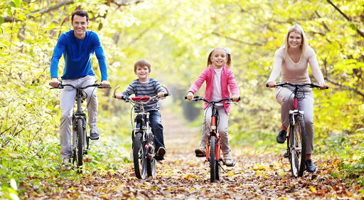
Родителям полезно заниматься физкультурой вместе с детьми и собственным примером прививать детям любовь к физкультуре и спорту. Если родители вместе с детьми будут заниматься физкультурой, ребенок будет считать это нормой, как умывание и чистку зубов по утрам.
Для организации физкультурных занятий с детьми необходимо помнить следующее:
- Физкультурные занятия желательно проводить в одно и то же время. Единственное исключение из правила - это болезнь ребенка.
- Физкультурные занятия необходимо проводить до еды, натощак.
- Лучше всего проводить физкультурные занятия на улице.
- Перед физкультурными занятиями дома желательно хорошо проветрить помещение. Это позволит совместить физические упражнения с закаливанием.
- Во время физкультурных занятий очень важно следить за точностью и правильностью выполнения движений детьми, ведь именно правильное выполнение упражнений является залогом правильного и гармоничного развития суставов.
- Следите за тем, как ваш ребенок дышит во время выполнения физических упражнений - нужно стараться не задерживать дыхание, дышать через нос, полной грудью, соизмеряя ритм дыхания с движениями.
- Если во время занятий или после появляются головные боли либо другие неприятные ощущения, рекомендуется посоветоваться с врачом.
- Для того чтобы было выполнять упражнения было интереснее, лучше заниматься физкультурой под музыку.
Наличие регулярной адаптированной нагрузки позволит ребенку вырасти здоровым и сильным. А долг родителей - укрепить здоровье ребенка и обеспечить благоприятное развитие детского организма в будущем.
